附件4

考生使用手册

考前

第一步：下载客户端
- 打开钉钉官网：https://www.dingtalk.com/
- 点击右上角“下载钉钉”进入钉钉下载页面
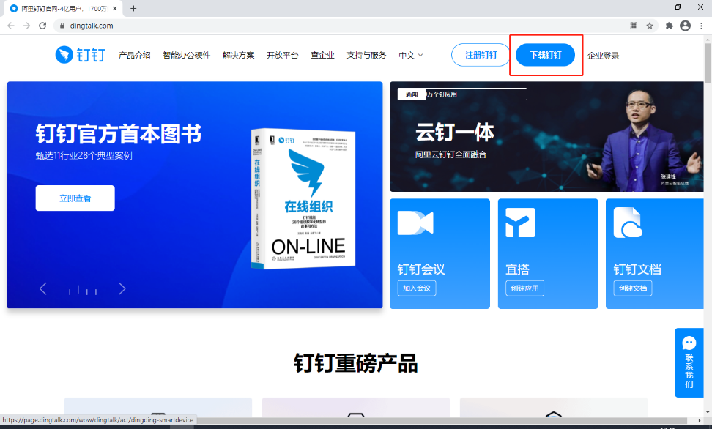
- 选择自己的设备平台，点击下载（移动端扫码下载）：
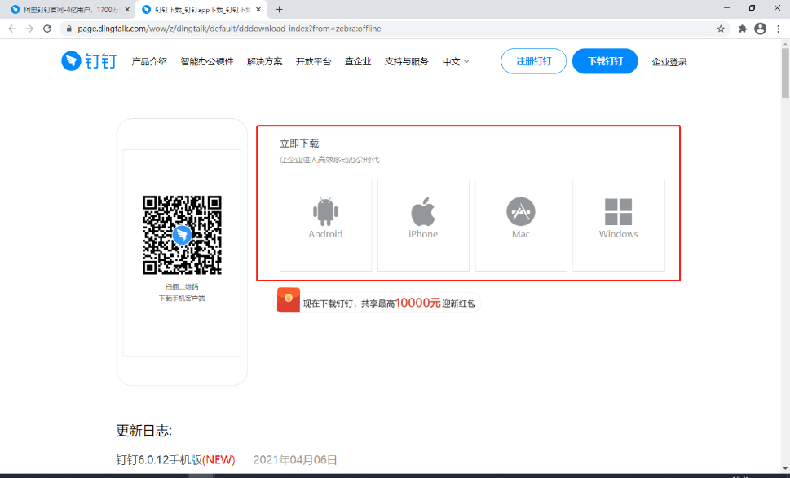

第二步：客户端安装
（1）PC客户端安装
- 双击打开安装包
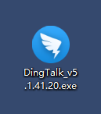
- 在安装向导界面直接点击“下一步”
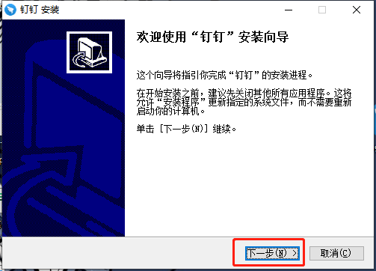
- 选择软件安装目录，然后点击“下一步”
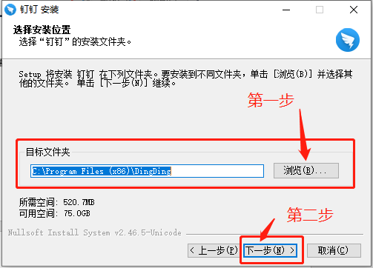
- 安装完成
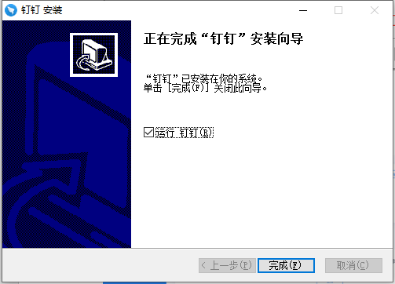

第三步：注册（如果已有账户可跳过此步骤）
- 双击打开钉钉
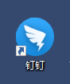
- 点击“新用户注册”
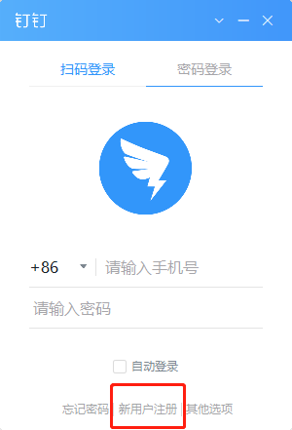
- 填写手机号码，并发送验证码
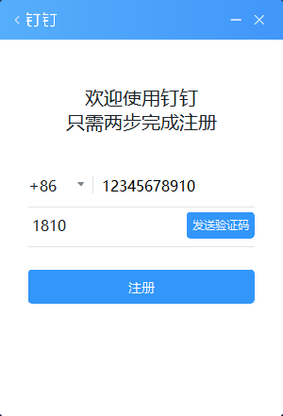
- 同意钉钉隐私政策
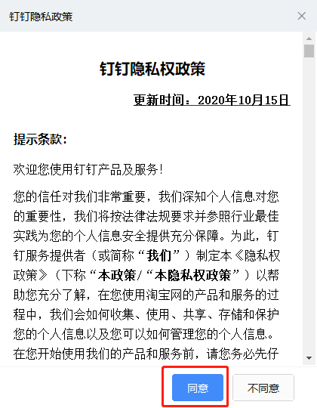
- 填写姓名与登录密码
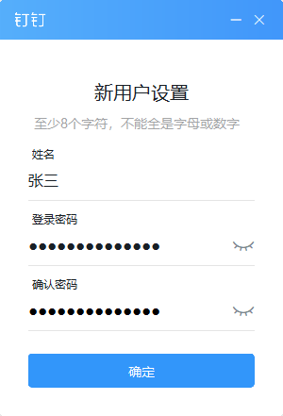
- 完成注册并直接登录
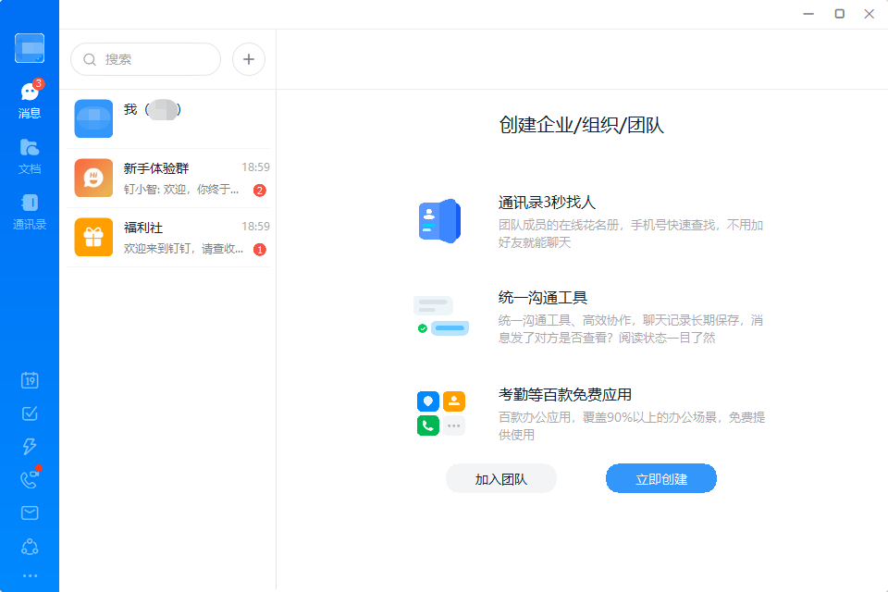

考试

第一步：登录
- 双击打开钉钉
- 填入账户与密码，点击登录键或回车进去钉钉软件
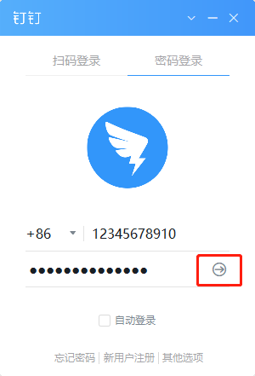
- 登录成功

第二步：加入视频会议
- 在应用主界面点击左下角“会议”功能
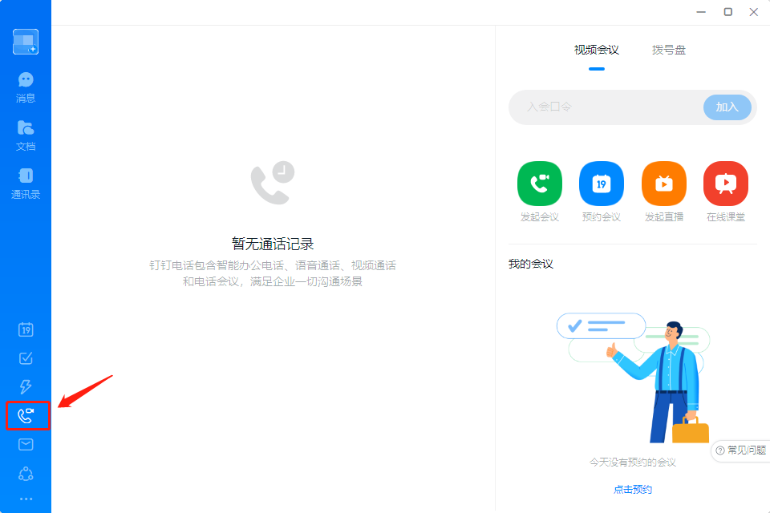
- 在视频会议下方输入入会口令，然后点击加入
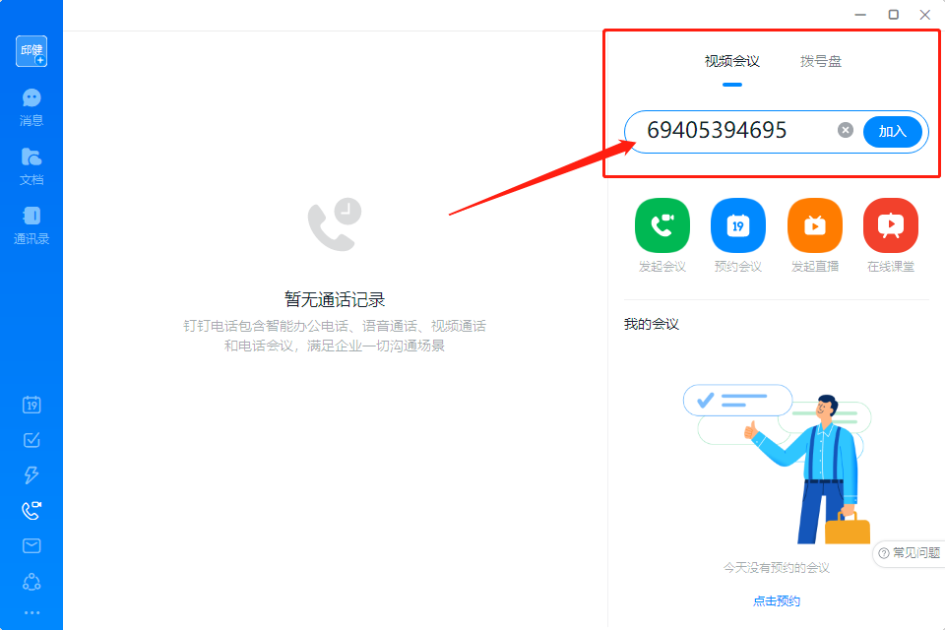
- 关闭麦克风后点击“进入会议”
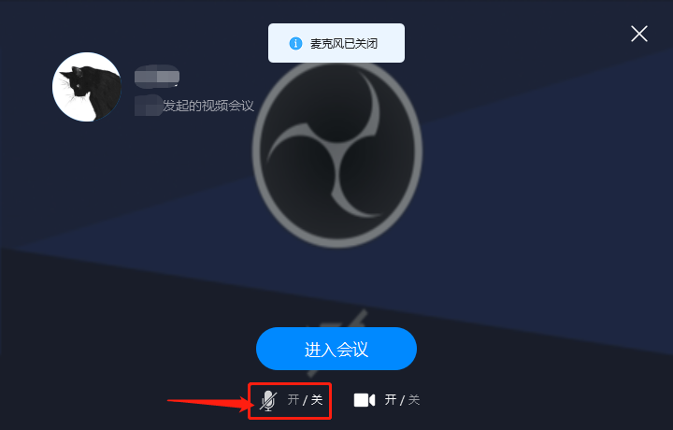

第三步：开始考试
- 进入会议后，根据考官提示完成身份验证以及考试环境验证，调试第一机位、第二机位图像、声音，调试正常后静待考试开始
- 开考前考官会发送电子版考试试卷，考生接到试卷后根据考官指令打开试卷，然后在钉钉会议中共享屏幕
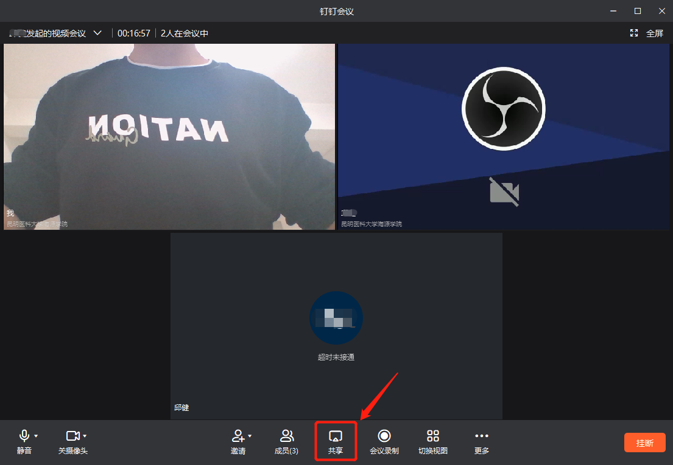
- 在共享屏幕页面选择测试试卷，之后点击“共享”
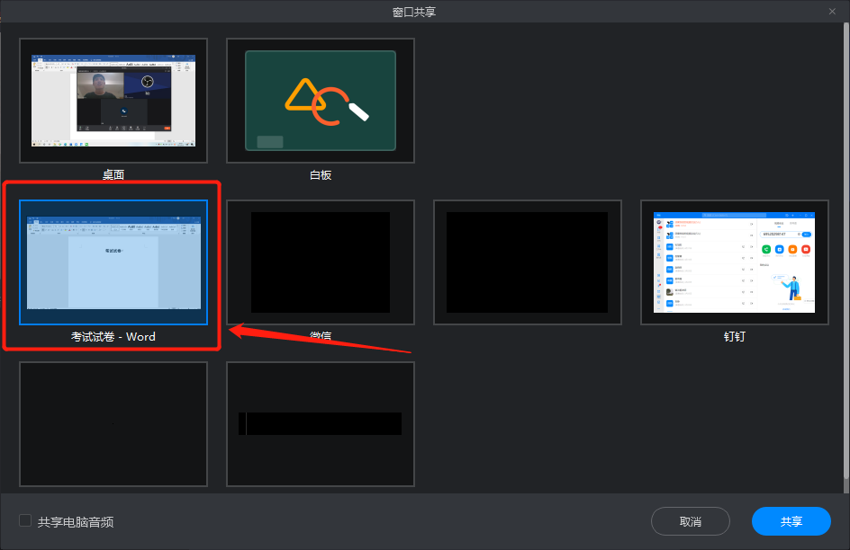
- 进入共享界面，开始考试
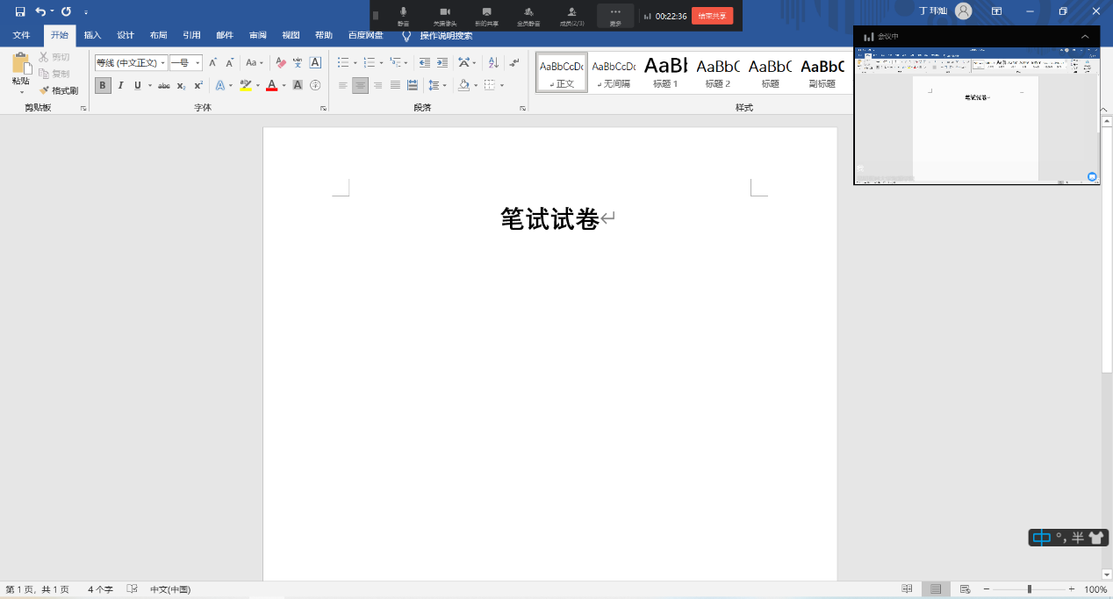
- 考试结束时，考生保存考卷，按照考官指示点击“结束会议”，并立即将考卷交回考官处，考卷提交有且仅有一次机会，其他试卷视为无效试卷
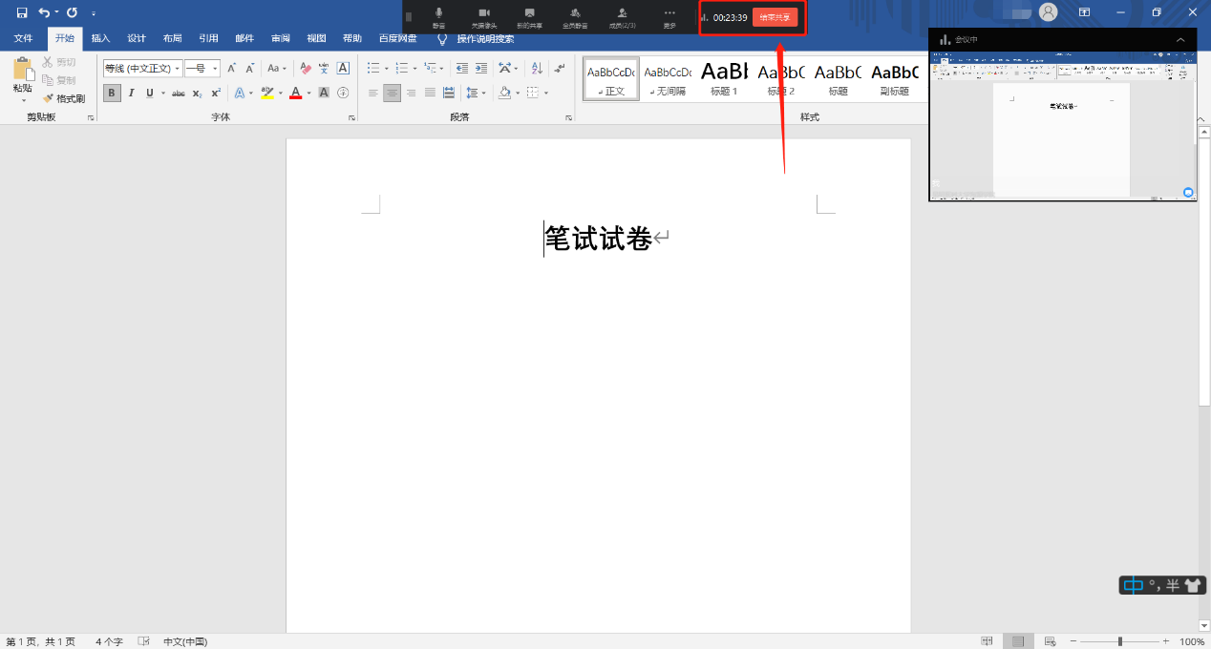
- 笔试结束后根据考官指示，静待面试开始

考后

第一步：听取考试成绩
- 面试结束后，考生静待考官公布综合测试成绩。

第二步：结束会议
- 测试完成后，考生按照考官指示点击“结束会议”退出视频会议，完成综合测试。

